  - Beschrijving fasttrack release ‘Riga’
  - Xpert Suite

Datum | 3 augustus 2022
Classificatie | Openbaar

inhoudsopgave

1 Algemeen 3
2 Basis Xpert Suite 3
2.1 XS Beheer 3
2.1.1 Optimalisastie dossier delegatie 3
2.1.2 Nieuwe autorisatie: Werkgever toekennen aan gebruiker voor labels 4
2.2 Rapportages 5
2.2.1 Aanpassingen aan Factuurspecificatie Verrichtingen 5
2.2.2 Nieuwe rapportage: Verrichtingen in abonnement 5
2.2.2.1 Nieuwe rapportage: grondslagen conceptfacturen 6
2.2.3 Nieuwe rapportage: factuurgrondslagen exportgegevens 7
3 Modules 7
3.1 Medisch dossier 7
3.1.1 Ora meldingen taakstatussen 7
3.2 Inkomensverzekeringen 7
3.2.1 Totaalbedrag van claim in claimspecificatie 7
3.2.2 Betalingskenmerk vastleggen op claimniveau 8
3.2.3 Periode (filter) binnen claimoverzicht 9
3.3 Verzuim NL 9
3.3.1 Standaard betaald ouderschapsverlof protocol en taken toegevoegd 9
3.4 UWV Koppelingen 11
3.4.1 Betaald ouderschapsverlof aanvraagschermen voor DigiZSM 11
4 Integraties 13
4.1 XS Connect 13
4.1.1 Migratie SFTP naar XS Connect 13
4.1.2 Beheerscherm koppelvlakken anders ingedeeld 14
4.1.3 Conversiegroepen 15
4.1.3.1 Beheren van conversiegroepen 15
4.1.3.2 Conversiegroepen bij de import 16
4.1.3.3 Conversiegroepen bij de export 17
4.1.4 AFAS gebruikers importeren met gebruikersrol 17
4.1.5 Loket koppeling beschikbaar 18

Algemeen
Woensdag 3 augustus nemen we weer een release van de Xpert Suite in productie met een aantal bugfixes en functionele wijzigingen. Mocht je nog vragen hebben na het lezen van deze release note, neem dan contact op met de Xpert Desk. Veel leesplezier!

Volgende geplande release: woensdag 17 augustus (deze planning is onder voorbehoud).

Basis Xpert Suite

XS Beheer

Optimalisastie dossier delegatie
De functionaliteit die het mogelijk maakt om een specifiek dossier aan een gebruiker te kunnen delegeren (niet taakovername, dit gaat om elke keer één specifiek dossier), is verder geoptimaliseerd. Vanaf deze release is het zien van een dossier delegatie van een andere gebruiker alleen mogelijk met een nieuwe autorisatie in het Autorisaties domein.
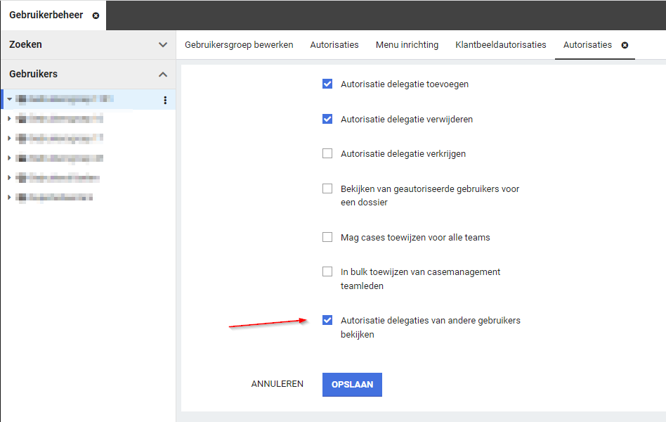
Geautoriseerde beheerders kunnen hiermee specifieke of alle delegaties van een dossier bekijken en intrekken als dat nodig blijkt te zijn.
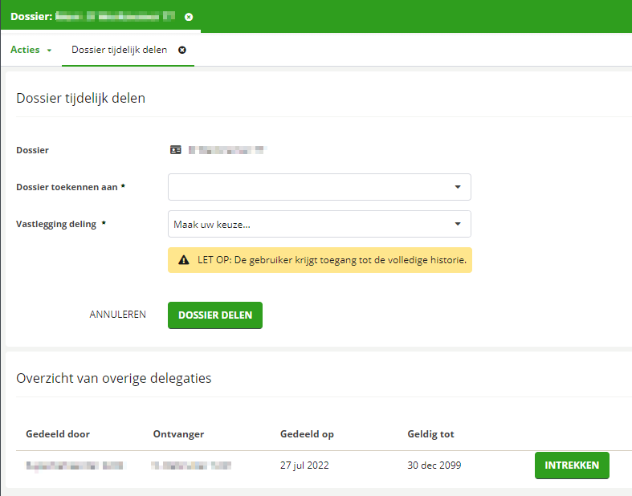
Voor de normale gebruiker betekent dit dat deze alleen de eigen delegatie kan uitdelen, zien en intrekken.

Nieuwe autorisatie: Werkgever toekennen aan gebruiker voor labels
Om een label te kunnen instellen voor een gebruiker, moet deze gebruiker kenmerkt worden als ‘werkgevergebruiker’. Vervolgens kan bij de gekozen werkgever het gewenste label ingesteld worden. Het kunnen instellen dat een gebruiker een werkgevergebruiker is voor het gebruik van labels, kon tot nu toe alleen door superbeheerders gedaan worden. We willen het ook mogelijk maken voor niet-superbeheerders om een werkgever (en daarmee een label) te kunnen koppelen aan een gebruiker.

Er is een nieuwe autorisatie beschikbaar gemaakt, te vinden onder Gebruikers > Autorisaties > Beheer feature autorisaties voor Customisatie:
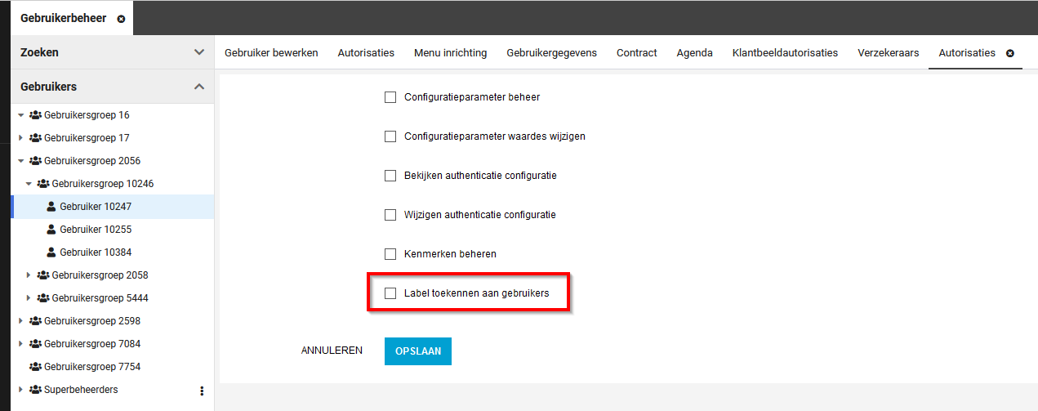
Alle superbeheerders hebben deze autorisatie gekregen, maar deze kan nu dus ook aan andere beheerders(groepen) uitgedeeld worden. Verdere verbeteringen voor het gebruik van labels staan ook op de roadmap voor later dit jaar.

Rapportages
Onderstaande wijzigingen vallen allemaal onder de map ‘Contractoverzichten’ en zijn op 29 juli beschikbaar op productie. De nieuwe rapportages zullen nog niet overal aangezet worden, dit volgt later. Indien deze rapportages wel eerder zijn gewenst, dan kan dit aangevraagd worden via de Xpert Desk.

Aanpassingen aan Factuurspecificatie Verrichtingen
In het generieke rapport ‘Factuurspecificatie Verrichtingen’ is de kolom “Bureaunr.” hernoemd naar “Afdeling Code”. De inhoud is gelijk gebleven, deze toonde namelijk altijd al de afdeling code en vanaf nu komt dit overeen met de kolomnaam.

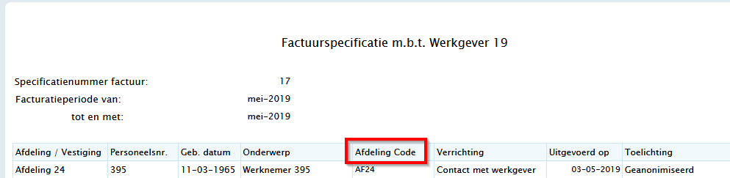

Nieuwe rapportage: Verrichtingen in abonnement
Naast het rapport ‘Verrichtingen conceptfacturen’ is er nu ook een generiek rapport met verrichtingen die niet gefactureerd worden, omdat ze in een abonnement vallen: Verrichting in abonnement. Dit rapport kan gebruikt worden voor analyses voor het aantal verrichtingen welke zijn uitgevoerd voor een werkgever.
Naast de standaardautorisatie op werkgeverniveau, is het rapport alleen op te vragen door superbeheerders en contractmanagers.

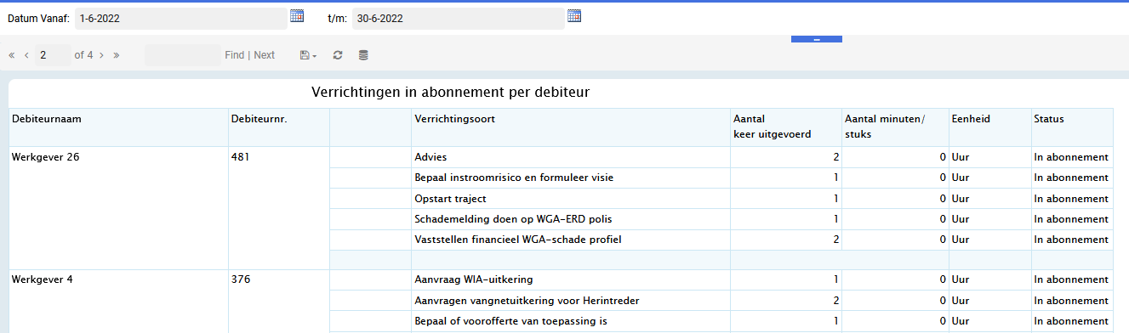

Nieuwe rapportage: grondslagen conceptfacturen
Om grondslagen van conceptfacturen te kunnen controleren, is er een nieuw rapport gebouwd. Deze toont - na het genereren van conceptfacturen - een overzicht van de abonnementsfacturen en verrichtingsfacturen, zodat deze gecontroleerd kunnen worden door medewerkers van buiten de financiële afdeling. Dit rapport kan alleen getoond worden aan gebruikers met de rol contractmanager of superbeheerder, of als de gebruiker de rapportage autorisatie ‘'Mag beheerdersrapporten zien zonder werknemer autorisatie' heeft.

Op de overzichtspagina wordt een samenvatting getoond van de grondslagen per debiteur. Je kunt via deze overzichtspagina doorklikken naar de specificaties per werkgever, of je kiest een onderdeel uit de linkerlijst.

Er zijn drie tabellen zichtbaar op de specificatiepagina’s:
- Abonnement Facturen: deze toont de regels van het abonnement.
- Correctie Abonnement Facturen: toont de correctiefacturen indien aanwezig.
- Verrichting Facturen: toont per werknemer de uitgevoerde verrichtingen.
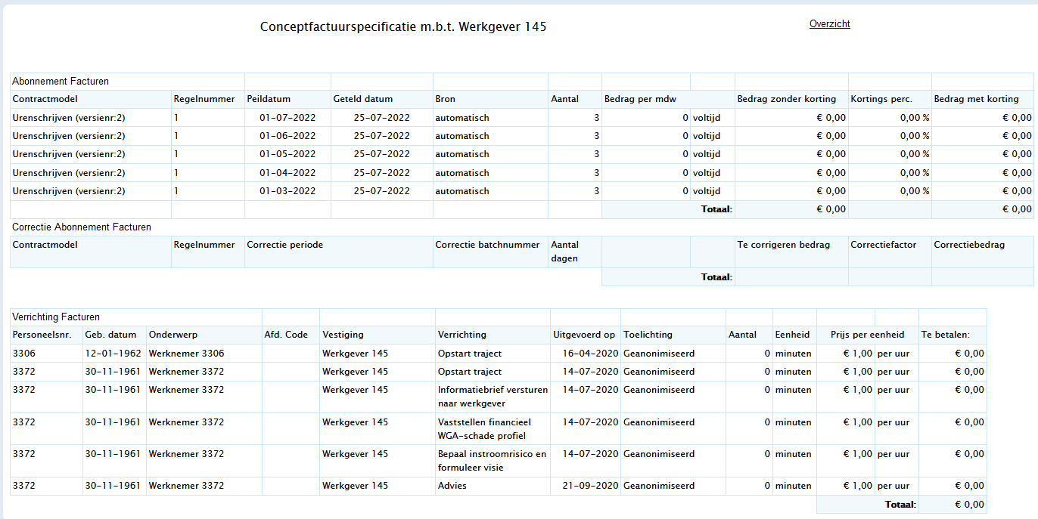

Nieuwe rapportage: factuurgrondslagen exportgegevens
Dit rapport is ter vervanging van het rapport "Exact_exportgegevens" en heeft een aantal extra kolommen. Op termijn wordt het rapport "Exact_exportgegevens" uitgefaseerd, maar daarvoor zal contact opgenomen worden. Het nieuwe rapport "Factuurgrondslagen exportgegevens" is generiek toepasbaar en is daarmee niet alleen voor Exact, maar ook voor andere financiële pakketten geschikt.
De extra toegevoegde kolommen zijn:
- Financieel Ref Nr. 2
- BTW percentage
- BTW bedrag
- Korting Percentage
- Kostenplaats
- Kostendrager

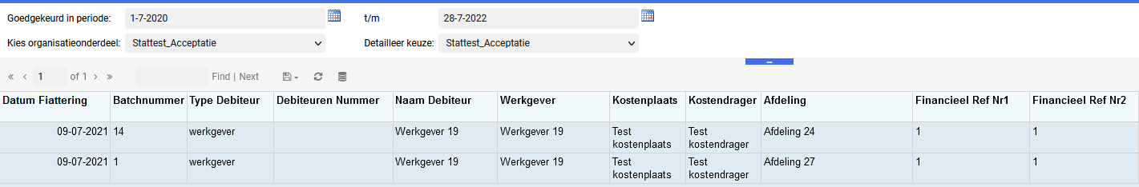
Voor de overige velden kan in het rapport naar rechts gescrold worden

Modules

Medisch dossier

Ora meldingen taakstatussen
In verband met verbeteringen aan op het gebied van taakstatussen - bijvoorbeeld het voltooien van een taak - gaan we de berichten in het ORA (Overzicht Re-integratie Activiteiten) aanpassen, zodat ze meer op elkaar lijken voor de verschillende taakstatussen. De bestaande ORA-berichten blijven bestaan, maar kunnen er vanaf deze release er net iets anders uit zien.

Inkomensverzekeringen

Totaalbedrag van claim in claimspecificatie
Waarom deze wijzigingen?
Om een claim goed te kunnen beoordelen, is het belangrijk om inzicht te hebben in de hoogte die de uitkering van de totale claim bevat. Dit was al mogelijk in het overzicht van een claim en boeking, maar nog niet in de specificatie van de claim. Vanaf deze sprint is het mogelijk om het totaalbedrag in één oogopslag te zien binnen een claim.

Wat is er gewijzigd?
Bij het opvoeren van een handmatige claim of binnen de claimspecificatie van een claim, wordt nu het totaalbedrag getoond.
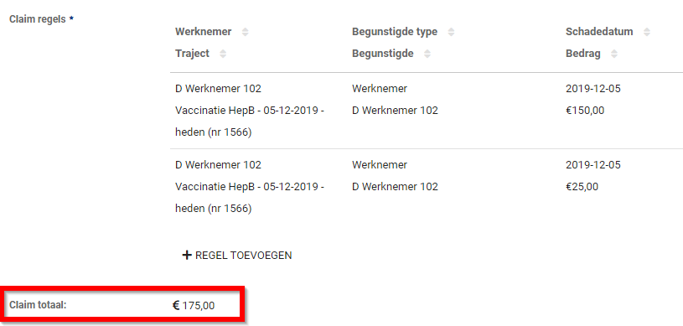

Betalingskenmerk vastleggen op claimniveau
Waarom deze wijzigingen?
Het voegt voor de gebruiker veel waarde toe om eenmalig een betalingskenmerk vast te leggen, zodat deze bij het opvoeren van een claimregel overgenomen wordt. Het was al mogelijk om een betalingskenmerk vast te leggen over een periode binnen een polis. Vanaf deze release is het mogelijk om het betalingskenmerk op claimniveau op te voeren.

Wat is er gewijzigd?
Bij het opvoeren van een handmatige claim en binnen de claimspecificatie van een claim is er een veld ‘Betalingskenmerk’ toegevoegd. Wanneer in dit veld een betalingskenmerk ingevuld of gewijzigd wordt, zal deze op de claimregels automatisch overgenomen worden. Het betalingskenmerk kan op de polis worden opgevoerd. Dit betekent dat wanneer een polis geselecteerd is en er een betalingskenmerk vastgelegd is op de polis, dit betalingskenmerk automatisch gebruikt wordt. Bij het selecteren van een andere polis wordt dit veld ook overgenomen door het nieuwe betalingskenmerk, ook als er geen betalingskenmerk vastgelegd is op de polis.

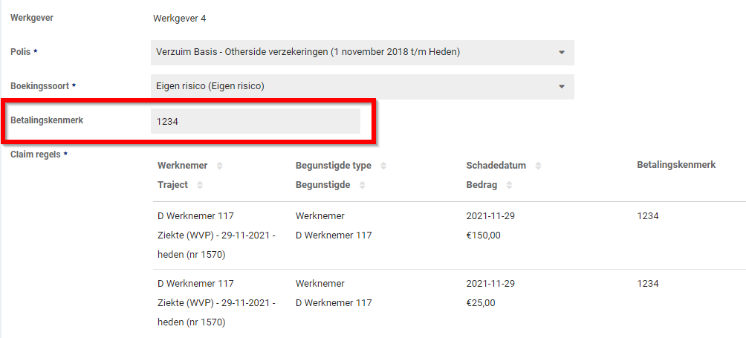

Periode (filter) binnen claimoverzicht
Waarom deze wijzigingen?
Om het monitoren en het beoordelen van de claims te bevorderen, is het vanaf deze release mogelijk voor gebruikers om in het claimoverzicht inzicht te krijgen in de periode van de claims en hierop te filteren.

Wat is er gewijzigd?
Binnen het claimoverzicht worden nu de start- en einddatum van de periodes getoond in de tabel en is er de mogelijkheid om hierop te filteren. Aangezien de periode vastgelegd wordt per claimregel en deze dus kan afwijken over verschillende claimregels, zal de periode in de tabel de eerste en laatste datum tonen over alle claimregels. Bijvoorbeeld: bij een claim bestaande uit twee claimregels, een van periode 1 januari tot 1 februari en een van 15 januari tot en met 15 februari, zal de start- en eindperiode in het claimoverzicht van 1 januari tot 15 februari lopen. Claimregels die geen periode hebben, worden beschouwd zonder een start en eindtijd te hebben. De filtering werkt volgens dezelfde principes.

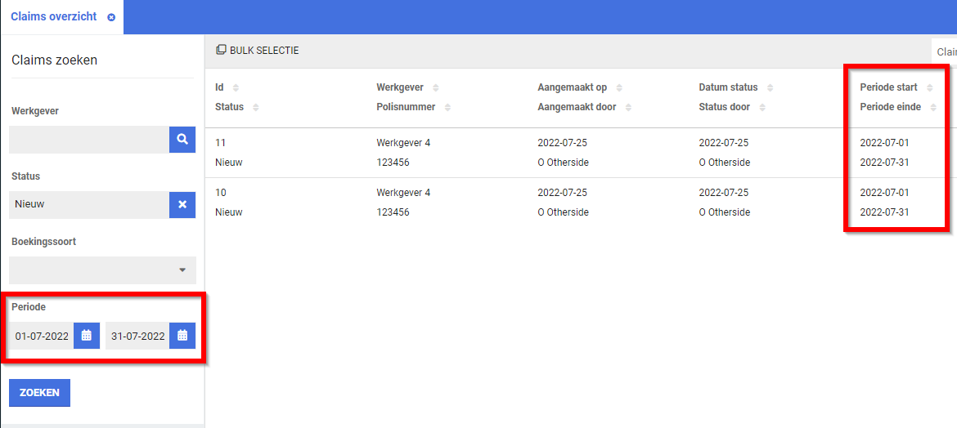

Verzuim NL

Standaard betaald ouderschapsverlof protocol en taken toegevoegd
Waarom deze wijzigingen?
Ouders hebben, tot hun kind 8 jaar oud is, recht op maximaal 26 keer het aantal uren van hun werkweek als onbetaald ouderschapsverlof. Vanaf 2 augustus 2022 gaat de nieuwe wet betaald ouderschapsverlof in, waardoor ze vanaf die tijd 9 werkweken uitgekeerd kunnen krijgen van het UWV.

Ouders kunnen dit verlof flexibel opnemen, maar moeten het betaald ouderschapsverlof binnen 1 jaar na geboorte van het kind opnemen. Bij adoptie- of pleegkinderen geldt dat het binnen 1 jaar na opname in het gezin opgenomen moet worden en wanneer het kind nog geen 8 jaar is. De uitkering kan worden aangevraagd bij het UWV wanneer minimaal 1 keer het aantal uren van de werkweek verlof is opgenomen. Ook kunnen overige samenwonende verzorgers gebruik maken van het betaald ouderschapsverlof.
Je kunt als werkgever het verlof voor jouw werknemer in één keer aanvragen bij het UWV via het aanvraagformulier nadat al het betaald ouderschapsverlof is opgenomen, maar het UWV maakt het ook mogelijk om tussentijds de uitkering aan te vragen. Dit gaat via de betaalverzoeken. Je kunt 3 betaalverzoeken indienen bij het UWV, waarvan de eerste bij de initiële aanvraag erbij in zit.

Let op: bij geboorte of adoptie van een meerling heeft de werknemer recht op 9 werkweken en 3 betaalverzoeken per kind! Dus bij een tweeling is dit bijvoorbeeld 18 werkweken betaald ouderschapsverlof en 6 mogelijke betaalverzoeken om in te dienen bij het UWV.

Als werkgever kan je het betaald ouderschapsverlof aanvragen via het werkgeverportaal van de UWV, maar we hebben hier ook DigiZSM schermen voor gemaakt zodat je dit ook aan kan vragen binnen de Xpert Suite wanneer je gebruik maakt van de UWV-documentkoppeling. Om het werkproces te ondersteunen, hebben we voor alle klanten een nieuw standaard protocol toegevoegd voor het bijhouden van het traject verloop van betaald ouderschapsverlof. Ook zitten er standaard taken bij die automatisch DigiZSM schermen worden wanneer je gebruik maakt van de UWV-documentkoppeling.

Meer detailinformatie over de Wet Betaald Ouderschapsverlof kun je lezen op de website van het UWV:
https://www.uwv.nl/werkgevers/overige-onderwerpen/betaald-ouderschapsverlof

Wat is er gewijzigd?
We hebben een nieuw standaard protocol toegevoegd voor het betaalde ouderschapsverlof genaamd “VerzuimExpert – Betaald Ouderschapsverlof”. Deze kun je starten op de geboorte- of opnamedatum van het kind om het verloop van het betaald ouderschapsverlof bij te houden.

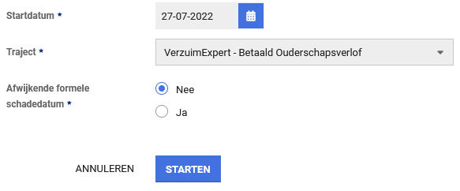

Er is een taak toegevoegd voor de initiële aanvraag van het betaalde ouderschapsverlof samen met het eerste betaalverzoek en een eigen opdracht die je toe kan voegen voor het betaalverzoek. Binnen het protocol zit ook een herinneringstaak op week 52 om aan te geven dat verlof niet meer opgenomen kan worden.

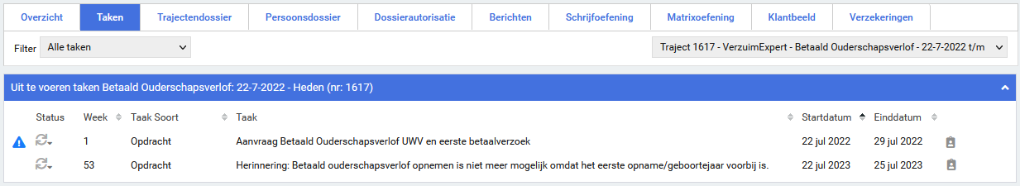

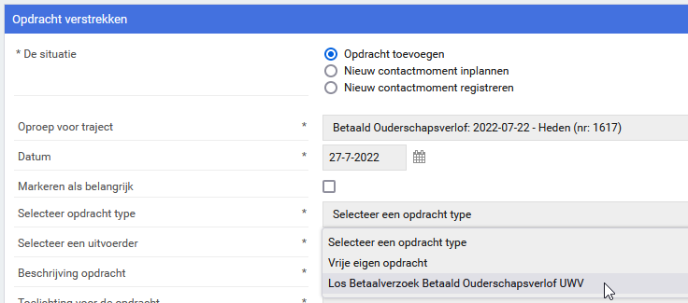

Natuurlijk kun je dit protocol verder uitbreiden met jouw eigen inrichting, om de administratie van het trajectverloop van het betaald ouderschapsverlof goed bij te houden op jouw eigen manier.

UWV Koppelingen

Betaald ouderschapsverlof aanvraagschermen voor DigiZSM
Waarom deze wijzigingen?
De Wet Betaald Ouderschapsverlof gaat vanaf 2 augustus in. Hierdoor kunnen werkgevers een uitkering aanvragen voor hun werknemers bij het UWV. De uitkering en de betaalverzoeken kunnen aangevraagd worden via het werkgeverportaal van het UWV zelf, maar we hebben hier ook DigiZSM functionaliteit voor toegevoegd binnen het nieuwe standaardprotocol wanneer je gebruik maakt van de UWV-documentkoppeling. Hierdoor kun je alles van het trajectverloop en de aanvragen makkelijk bijhouden binnen de Xpert Suite.

Voor meer informatie over de Wet Betaald Ouderschapsverlof, lees het hoofdstuk over de nieuwe standaardprotocollen of raadpleeg de officiële website van het UWV.
https://www.uwv.nl/werkgevers/overige-onderwerpen/betaald-ouderschapsverlof

Wat is er gewijzigd?
Als aanvulling voor het nieuwe standaard protocol voor betaald ouderschapsverlof en de bijbehorende taken, hebben we de taken als DigiZSM schermen gemaakt wanneer je dus gebruik maakt van de UWV-documentkoppeling.

Voor de initiële aanvraag (gecombineerd met het eerste betaalverzoek) hebben we het volgende scherm gebouwd om de uitkering aan te vragen voor al het opgenomen betaald ouderschapsverlof. Alle benodigde informatie voor het UWV om de aanvraag te verwerken wordt of automatisch al aangevuld of wordt getoond in het formulier dat toegevoegd is op dit scherm. Voor betaald ouderschapsverlof zijn er specifiek een paar nieuwe gegevens nodig die nog niet eerder bij een UWV-document nodig waren, zoals bijvoorbeeld het type situatie, de hoeveelheid kinderen en de datum van het betaalverzoek. Verder lijkt het formulier erg op andere documenten waarbij je informatie van de werknemer, werkgever, contactpersoon en informatie over de uitbetaling moet toevoegen. Let wel op: aanpassingen die gemaakt worden op bestaande gegevens worden alleen op dit document opgeslagen en zullen nog apart binnen de Xpert Suite aangepast moeten worden.

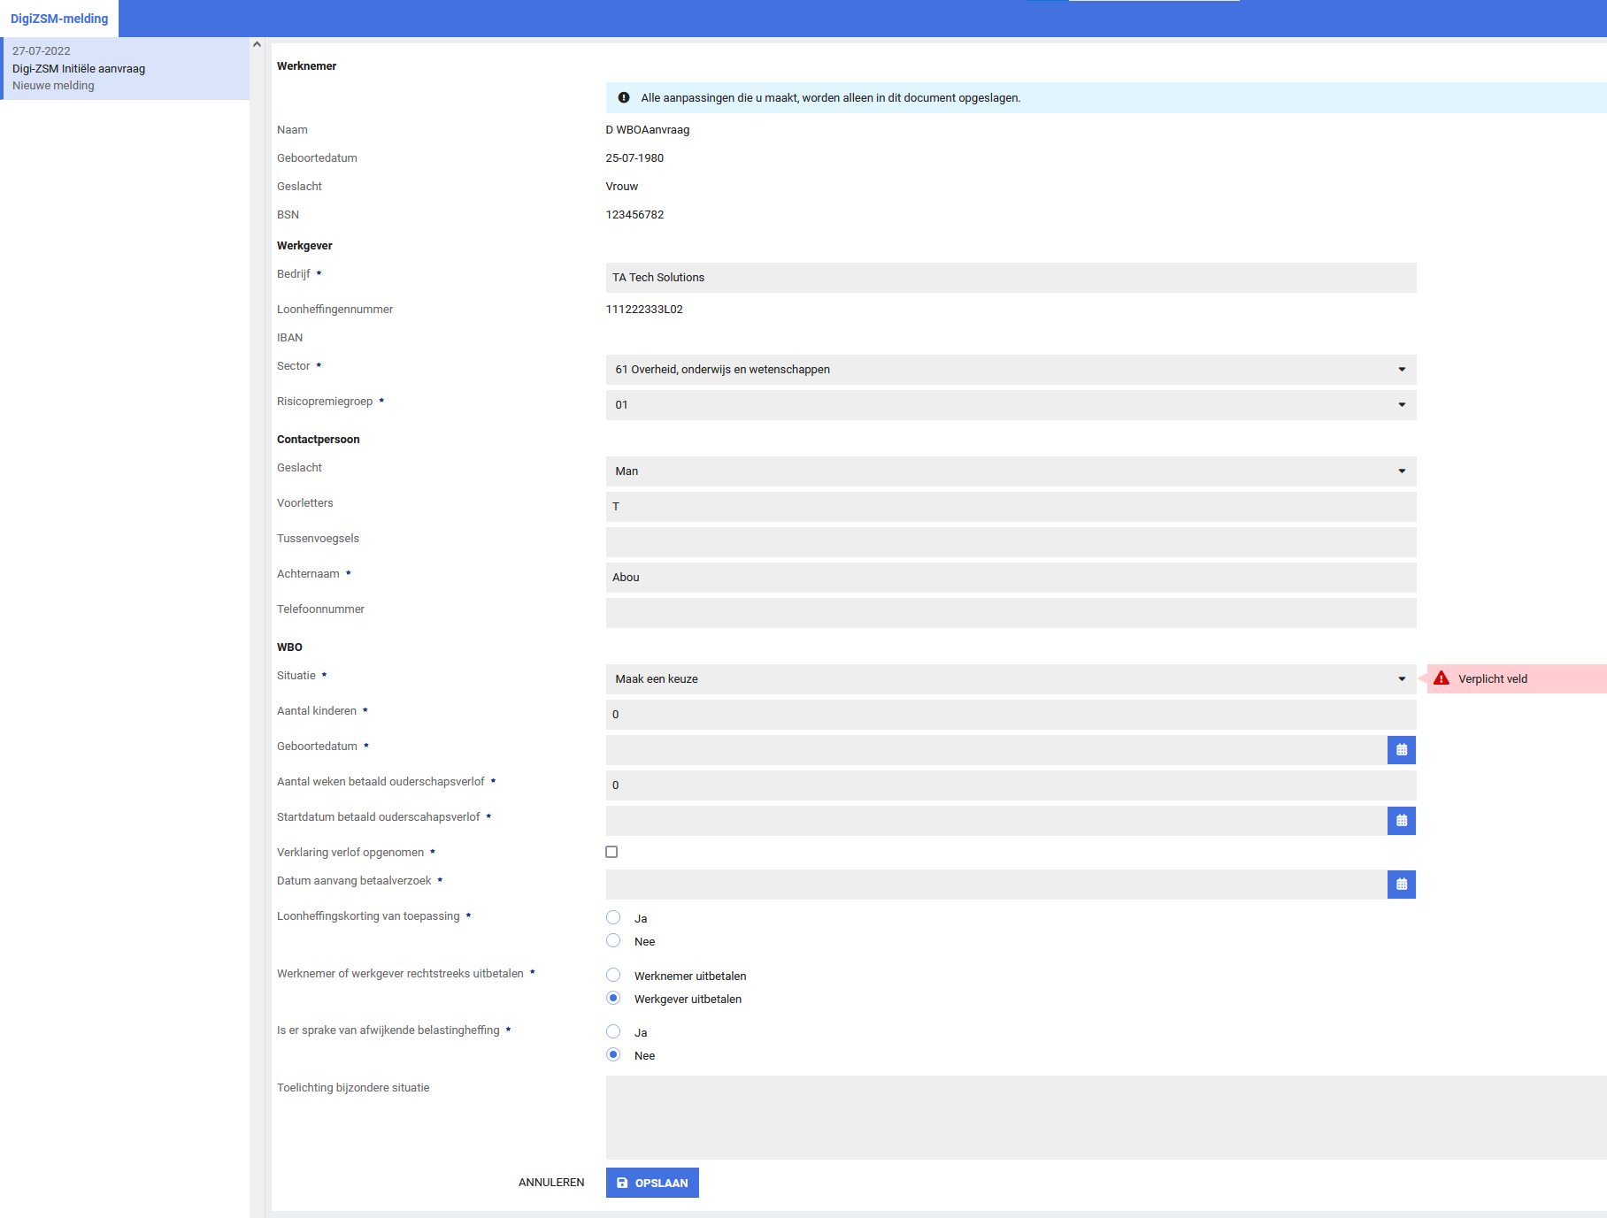

Het unieke van het betaald ouderschapsverlof is dat je ook tussentijds de uitkering kan uitvragen en niet volledig achteraf hoeft te doen. In dat geval vul je de initiële aanvraag niet in na het verlof volledig is opgenomen maar tijdens het verlof voor de werkweken die al opgenomen zijn. Om de rest van de uitkering aan te vragen kun je nog extra betaalverzoeken indienen bij het UWV, de hoeveelheid van betaalverzoeken hangt af van de situatie van de werknemer.

Het nieuwe scherm om betaalverzoeken in te dienen lijkt erg op de initiële aanvraag van het WBO, maar met een aantal gegevens minder omdat het UWV deze al heeft ontvangen. Nu hoef je alleen de basisinformatie van de werknemer, werkgever, contactpersoon en betaalinformatie in te voeren met de info wanneer het betaalverzoek gestart is en informatie over het verlof dat je uitgekeerd wilt hebben.
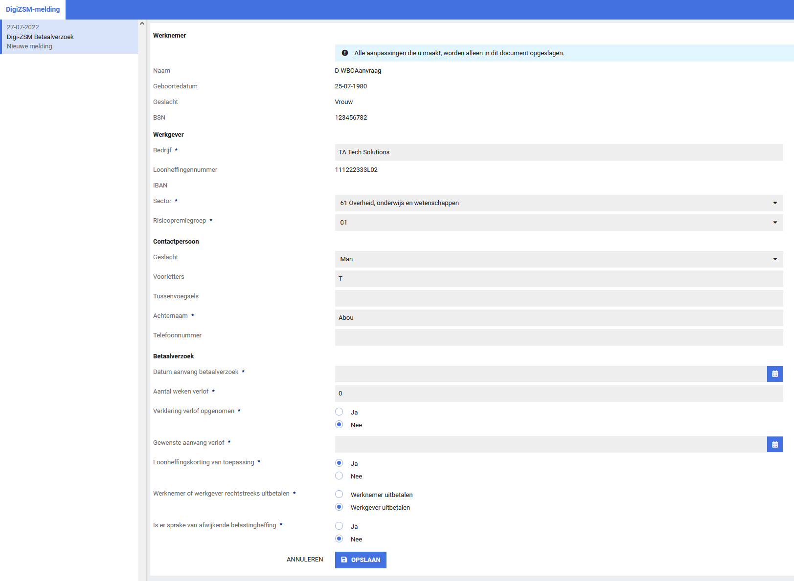

Wanneer je het standaard protocol ‘VerzuimExpert – Betaald Ouderschapsverlof’ start, wordt automatisch de taak met de initiële aanvraag toegevoegd voor je en kun je extra betaalverzoeken toevoegen als eigen opdrachten. Deze taken hebben automatisch de nieuwe DigiZSM schermen en kunnen direct gebruikt worden om de uitkering aan te vragen bij het UWV.

Integraties

XS Connect

Migratie SFTP naar XS Connect
De afgelopen periode heeft Otherside at Work grote stappen gezet in het vernieuwen van het Xpert Suite platform naar een high available private cloud oplossing (zie onze website). Vanuit het oogpunt van beschikbaarheid en informatiebeveiliging voeren wij deze verbeteringen door. Wij hechten grote waarde aan de beveiliging van de gegevens van onze klanten. Om het voor klanten mogelijk te maken om gegevens vanuit andere applicaties te gebruiken in de Xpert Suite is SFTP één van de gebruikte methodes voor veilige gegevensuitwisseling. Wij zetten nu een nieuwe stap in de verbetering van ons platform.
De huidige SFTP-programmatuur ondersteunt hierbij niet de meest recente ciphers (encryptie algoritme), is lastig te upgraden zonder impact op de gegevensuitwisselingen en is niet high available. Daarmee is het noodzakelijk om de nog actieve oude SFTP-accounts over te zetten naar de nieuwe standaard op ons platform: XS Connect.

Uiterlijk 1 oktober 2022 moet deze omzetting gereed zijn. Voor de klanten voor wie deze migratie noodzakelijk is, verloopt de verdere communicatie hierover met de functioneel beheerder(s). Vanuit Otherside at Work worden hiervoor een aantal acties uitgevoerd, maar ook vanuit de functioneel beheerder is actie nodig. Wanneer de door ons gevraagde acties niet voor 1 oktober 2022 worden uitgevoerd, betekent dit dat de koppelingen die dit betreft niet meer functioneren. Het overzicht van betreffende koppelingen is al gedeeld of wordt binnenkort gedeeld. Mocht je als functioneel beheerder nu al het overzicht willen ontvangen van om te zetten SFTP-accounts dan kun je dit opvragen. Maak hiervoor een ticket aan in ons ticketsysteem met als onderwerp: [klantnaam] - migratie SFTP naar XS Connect.

Beheerscherm koppelvlakken anders ingedeeld
Waarom deze wijzigingen?
Met het toevoegen van het beheerscherm voor conversie groepen is ervoor gekozen om het beheerscherm koppelvlakken anders in te delen.

Wat is er gewijzigd?
Het bestaande blok XS Connect is hernoemd naar Documentatie XSC, hierbij is er ook een directe link naar het Xpert Support Center toegevoegd. XS Connect stond voorheen onder koppelvlakken maar heeft nu zijn eigen widget gekregen met daarin de opties Accounts en Conversiegroepen beheer. Hieronder zie je links de oude indeling, rechts de nieuwe.

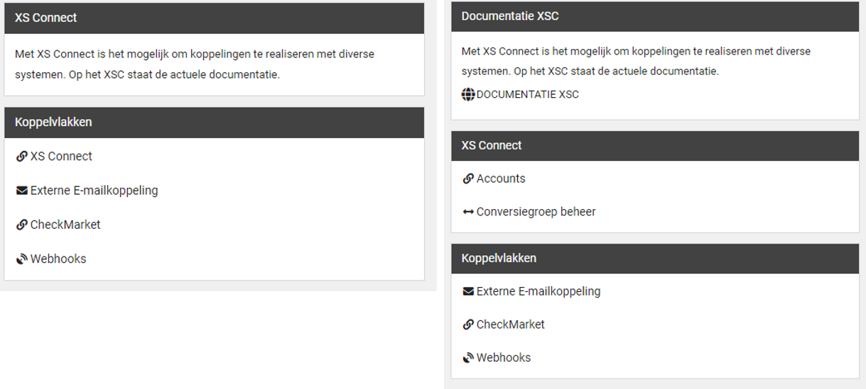

Conversiegroepen

Beheren van conversiegroepen
Waarom deze wijziging?
Door middel van conversiegroepen is het mogelijk om bij import- of exportconfiguraties bepaalde waarden om te laten zetten naar een andere waarde. Dit is bestaande functionaliteit die tot nu toe volledig werd beheerd en geconfigureerd door consultants van Otherside at Work. Door het beheer en de configuratie naar de gebruikersomgeving van XS Connect toe te trekken, zijn functioneel beheerders zelf in staat om deze conversiegroepen in te zetten bij import- en exportconfiguraties.

Voorbeeld van het gebruik van een conversie:
In Xpert Suite wordt gewerkt met twee letterige ISO-landcodes, voor Nederland geldt de code ‘NL’. Een ander systeem werkt wellicht met drie letterige landcodes, in dat geval geldt de code ‘NLD’. Door het instellen van deze waarde bij conversiesleutel Land wordt NLD automatisch omgezet naar NL bij een import, en andersom bij een export.

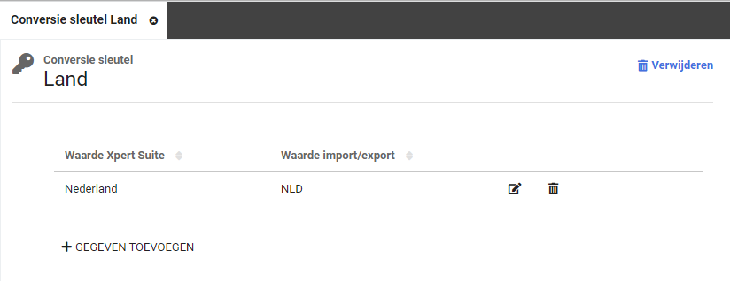

Wat is er gewijzigd?
Er is een link toegevoegd bij koppelvlakken die heet Conversiegroep beheer:
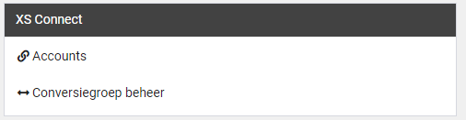

In het beheerscherm is het mogelijk om een nieuwe conversiegroep aan te maken of een bestaande te bewerken. Binnen een conversiegroep is het mogelijk om één of meerdere conversiesleutels te selecteren.

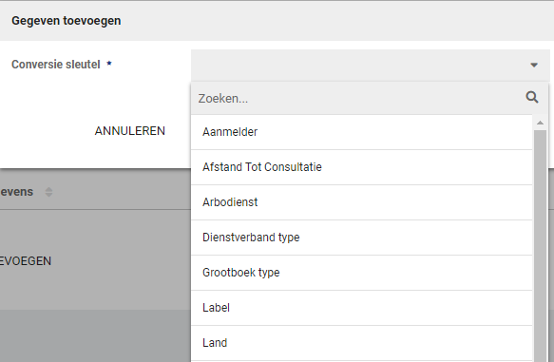

Bij een conversiesleutel is het vervolgens mogelijk om waarden vast te leggen:
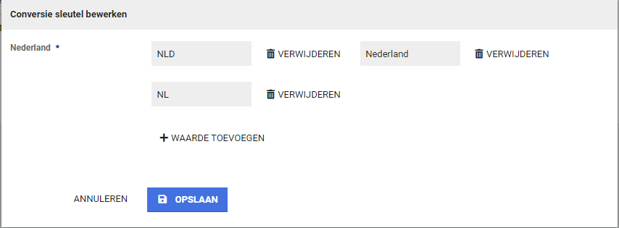

Conversiegroepen bij de import
Waarom deze wijziging?
Dit is bestaande functionaliteit die tot nu toe volledig werd beheerd en geconfigureerd door consultants van Otherside at Work. Door het beheer en de configuratie naar de gebruikersomgeving van XS Connect toe te trekken, zijn functioneel beheerders zelf in staat om deze conversiegroepen in te zetten bij import- en exportconfiguraties.

Wat is er gewijzigd?
Bij importconfiguraties is er nu de mogelijkheid om een conversiegroep te selecteren:
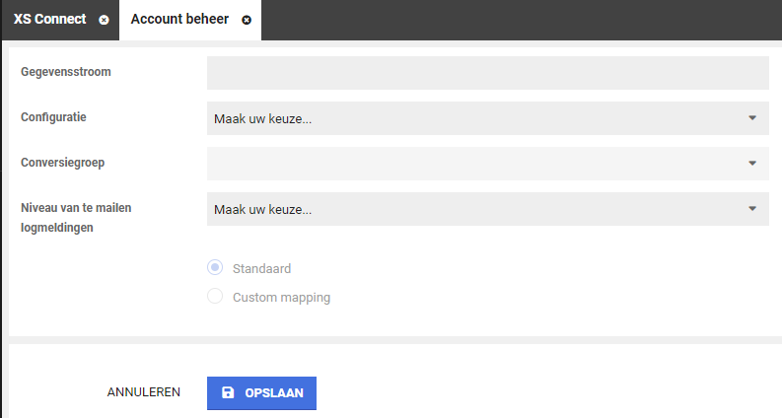

Conversiegroepen bij de export
Waarom deze wijziging?
Dit is bestaande functionaliteit die tot nu toe volledig werd beheerd en geconfigureerd door consultants van Otherside at Work. Door het beheer en de configuratie naar de gebruikersomgeving van XS Connect toe te trekken, zijn functioneel beheerders zelf in staat om deze conversiegroepen in te zetten bij import- en exportconfiguraties.

Wat is er gewijzigd?
Bij exportconfiguraties is er nu de mogelijkheid om een conversiegroep te selecteren:
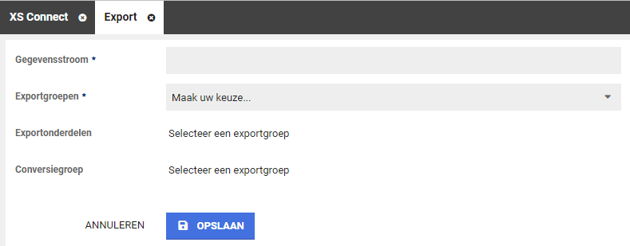

AFAS gebruikers importeren met gebruikersrol
Waarom deze wijzigingen?
In Xpert Suite is het bij gebruikersaccounts mogelijk om een gebruikersrol toe te kennen. Bij het inlezen van gebruikers via een AFAS-koppeling was het nog niet mogelijk om deze gebruikersrol mee te geven, dit is nu gewijzigd zodat dit wel mogelijk is.

Wat is er gewijzigd?
Aan de AFAS-importconfiguraties mét gebruikersautorisaties is de VerzuimXpert variabele Gebruiker_Rol toegevoegd. Deze variabele is standaard leeg, maar kan via custom mapping ingesteld worden zodat er een rol wordt toegekend.
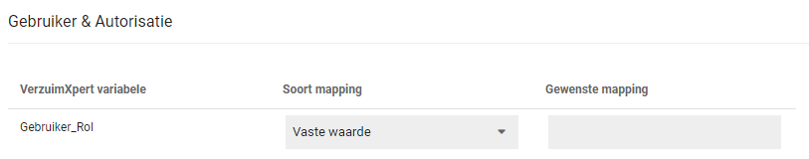

Loket koppeling beschikbaar
Waarom deze wijziging?
De koppeling met Loket.nl was alleen aan te sluiten via een opdracht met een consultant van Otherside at Work. Vanaf nu is het voor iedere functioneel beheerder mogelijk om een Loket.nl koppeling in te stellen.

Wat is er gewijzigd?
In XS Connect is het type account 'Loket.nl' nu te selecteren.

